T.C.
TOKAT GAZİOSMANPAŞA ÜNİVERSİTESİ
BİLGİSAYAR TEKNOLOJİLERİ BÖLÜMÜ
MESLEKİ ÇÖZÜMLEME DERSİ
4. HAFTA LABORATUVAR RAPORU
(Veri Tabanı Tasarımı ve ER Diyagramları)
Proje / Senaryo Adı | Notora — University Study Hub (Üniversite Çalışma ve Not Paylaşım Merkezi)
Öğrenci Adı Soyadı
Öğrenci Numarası
GitHub Depo Linki | https://github.com/yurukkerem700-alt/university-study-hub

1. Projenin Amacı ve Kapsamı (Yapılan İşin Anlatımı)
Notora, üniversite öğrencisinin ders, sınav, araştırma, kariyer ve akademik yaşam bilgisine tek noktadan ulaşmasını hedefleyen bir bilgi ve çalışma merkezidir. Öğrenciler, dağınık kaynaklarda aranan ders notlarına, resmî duyurulara ve sınav/burs takvimine tek bir yerden erişebilmektedir.
Veri tabanı bu problemi üç ana işlevle çözer: (1) öğrencilerin ders notu / çalışma kaynağı yükleyip beğenebildiği, puanlayabildiği ve kaydedebildiği topluluk notları modülü; (2) kurumsal ve akademik kaynakların güven sınıfıyla (resmî / doğrulanmış dış) listelendiği bilgi kaynağı kataloğu; (3) 2026 sınav ve burs kayıtlarını içeren akademik takvim ile genel akademik yol haritası (ders haritası). Uygulama Supabase (PostgreSQL) üzerinde çalışır; kimlik doğrulama Supabase Auth ile, kullanıcı bazlı erişim ise Row Level Security (RLS) ile sağlanır. Yüklenen dosyalar Storage alanında (note-files) saklanır, veri tabanında yalnızca yolu tutulur.

2. İş Kuralları (Business Rules)
- Bir kullanıcı (auth.users) tek bir profile ve tek bir kişisel tercih kaydına sahiptir (1:1).
- Bir kullanıcı birden fazla not yükleyebilir; bir not yalnızca tek bir kullanıcı tarafından yüklenir (1:N).
- Bir kullanıcı birçok notu beğenebilir, bir not birçok kullanıcı tarafından beğenilebilir; ancak bir kullanıcı aynı notu yalnızca bir kez beğenebilir (M:N, bileşik PK).
- Bir kullanıcı birçok notu kaydedebilir (bookmark); aynı not aynı kullanıcı için ikinci kez kaydedilemez (M:N).
- Bir kullanıcı bir nota yalnızca bir puan verir (1–5); tekrar puanlarsa mevcut puan güncellenir (M:N + rating niteliği).
- Bir not birçok indirme olayına sahip olabilir; aynı not için aynı istemci belirteci (client_token) tekrar sayılmaz. Giriş yapmamış ziyaretçi indirebilir, bu yüzden user_id boş olabilir.
- Yalnızca durumu "published" olan notlar herkese listelenir.
- Bilgi kaynakları "official" veya "verified_external" güven sınıfında tutulur; topluluk içeriği bu kataloglardan ayrıdır.
- Kullanıcı yalnızca kendi profilini, tercihlerini, beğenilerini, kayıtlarını ve puanlarını yönetebilir (RLS).

3. Varlıklar (Entities) ve Nitelikler (Attributes)
Not: Sütunlar uygulama kodunda (app.js) kullanılan alanlardan çıkarılmıştır. PK: birincil anahtar, FK: yabancı anahtar.
Varlık (Tablo) | Nitelikler
auth.users (Supabase Auth) | PK id (uuid), email, created_at
profiles | PK/FK id → auth.users.id, display_name, updated_at
user_preferences | PK/FK id → auth.users.id, study_year, diğer tercih alanları, updated_at
notes | PK id, FK uploader_id → auth.users.id, title, department, study_year, topic, content_type, university, description, file_path, file_name, file_size, status, downloads, created_at
note_likes | PK/FK note_id → notes.id, PK/FK user_id → auth.users.id
bookmarks | PK/FK note_id → notes.id, PK/FK user_id → auth.users.id
note_ratings | PK/FK note_id → notes.id, PK/FK user_id → auth.users.id, rating, updated_at
note_download_events | PK id, FK note_id → notes.id, FK user_id → auth.users.id (NULL olabilir), client_token; UNIQUE(note_id, client_token)
knowledge_resources | PK id, title, category, summary, source_name, authority, tags[], verified_at
academic_events | PK id, title, organizer, category, event_date, source_url
study_catalog | PK id, domain, year_level, semester, subject, topic, skill, level

4. Varlık-İlişki (ER) Diyagramı
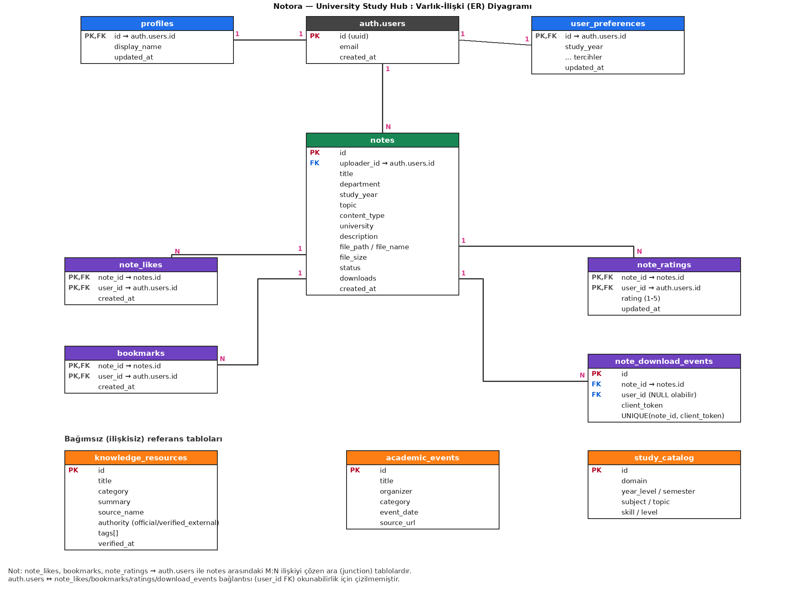

5. İlişkiler ve Kardinalite Açıklamaları
- auth.users — profiles (1:1) ve auth.users — user_preferences (1:1): Kimlik bilgisi Supabase Auth tarafından yönetilir; görünen ad ve tercihler ayrı tablolarda tutularak kimlik tablosuna dokunulmaz. Ortak PK/FK (id) kullanımı birebir ilişkiyi garanti eder.
- auth.users — notes (1:N): Bir öğrenci çok sayıda not yükleyebilir, ama her notun tek bir yükleyicisi vardır; FK çok tarafında (notes.uploader_id) durur.
- notes ↔ auth.users, beğeni / kayıt / puan (M:N): Bir kullanıcı çok notla, bir not çok kullanıcıyla ilişkilidir. M:N doğrudan tabloya çevrilemediği için note_likes, bookmarks ve note_ratings ara tabloları kullanıldı; bileşik PK (note_id, user_id) mükerrer beğeni/kaydı/puanı engeller. note_ratings ilişkiye ait rating niteliğini taşır.
- notes — note_download_events (1:N): Her indirme ayrı bir olaydır. Sayacın şişirilmemesi için (note_id, client_token) benzersizdir; user_id isteğe bağlıdır çünkü misafirler de indirebilir.
- knowledge_resources, academic_events, study_catalog: Birbirinden ve kullanıcı verisinden bağımsız referans (katalog) tablolarıdır. Resmî/akademik kaynaklardan derlenen içeriği tuttukları ve kullanıcıya özel olmadıkları için yabancı anahtar içermezler; herkese salt okunur sunulur.

6. Karşılaşılan Zorluklar ve Sonuç
En çok zorlanılan nokta, beğeni, kaydetme ve puanlama gibi çoktan-çoğa ilişkileri doğru modellemek ve mükerrer kaydı veri tabanı düzeyinde (bileşik PK ve UNIQUE kısıtı) engellemekti. İkinci zorluk, misafir kullanıcıların indirmelerini sahte sayım olmadan saymaktı; bu, client_token ve boş olabilen user_id ile çözüldü. Üçüncü olarak kimlik tablosunun Supabase Auth’a ait olması nedeniyle profile ve tercih bilgilerinin ayrı tablolara alınması gerekti.
Bu çalışmayla iş kurallarından varlık ve ilişki çıkarma, kardinalite belirleme, M:N ilişkileri ara tabloyla çözme ve PK/FK kavramlarının gerçek bir projede uygulanışını öğrendim. Ayrıca RLS ile kullanıcı bazlı erişimin veri modeliyle birlikte düşünülmesi gerektiğini gördüm.

